实验1 运算器原理

一、实验目的：
- 掌握定点数加减法电路的工作原理和实现方法
- 掌握加减法运算标志位的作用和方法
- 掌握补码1位乘法器的内部结构和工作过程
- 理解ALU的基本构成和基本数据通路的建立过程

二、实验内容：

1. 8位加减可控的运算器
设计并实现一个8位可控加减法器

2.32位可控加减器
用①的封装电路，实现一个32位的运算器，可以实现32位有符号二进制数据的加法和减法运算，并能够根据运算结果设置如表1-1所示的标志位。
表1-1 标志位及其含义
标志位 | OF | CF | ZF | SF
说明 | 溢出标志  1:溢出  0：无溢出 | 进位标志  1：加法进位  0：加法无进位 | 结果为0标志  1：结果为0  0：结果不为0 | 符号位标志  1：结果为负  0：结果为正

3.补码一位乘法器
采用补码1位乘法，实现一个8位补码运算器。

4. 32位ALU设计
满足如下端口信号要求：
引脚 | 输入/输出 | 位宽 | 功能描述
X | 输入 | 32 | 操作数X
Y | 输入 | 32 | 操作数Y
S | 输入 | 4 | 运算操作码ALU_OP
R | 输出 | 32 | ALU运算结果
R2 | 输出 | 32 | ALU结果第二部分，用于乘法运算结果高位或除法运算的余数位，其它运算时值为零
OF | 输出 | 1 | 有符号加减运算溢出标记，其他运算为0
UOF | 输出 | 1 | 无符号加减运算溢出标记，其它运算为0
Equal | 输出 | 1 | Equal=(x==y)?1:0,对所有运算均有效
运算器控制信号ALU_OP对运算器控制见表1-2。
表1-2 运算器的功能
ALU_OP | 十进制 | 运算功能
0000 | 0 | R = X << Y 逻辑左移（Y取低五位）R2=0
0001 | 1 | R = X >> Y 算术右移（Y取低五位）R2=0
0010 | 2 | R = X >> Y 逻辑右移（Y取低五位）R2=0
0011 | 3 | R = (X * Y)[31:0] R2= (X * Y)[63:32]无符号乘法
0100 | 4 | R = X/Y R2= X%Y 无符号除法
0101 | 5 | R = X + Y (设置OF/UOF)
0110 | 6 | R = X -Y (设置 OF/UOF)
0111 | 7 | R = X & Y 按位与
1000 | 8 | R = X | Y 按位或
1001 | 9 | R = X⊕Y 按位异或
1010 | 10 | R = ~(X |Y) 按位或非
1011 | 11 | R = (X < Y) ? 1 : 0 有符号比较
1100 | 12 | R = (X < Y) ? 1 : 0 无符号比较
注：加法和减法运算禁止使用Logisim中内置的加法器和减法器，封装后的32位ALU如图1-1所示。
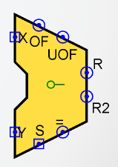
图1-1 32位MIPS ALU的封装

三、思考题
如何验证运算器的结果是否正确？

四、实验报告
1、 根据本次实验内容的要求，写出实验操作步骤，包括：电路原理图、功能表、仿真检测图、输入输出对应表、错误现象及原因分析、思考题等内容。
2、 将实验报告和电路图.circ文件打包并上传到课程教学平台（雨课堂）。

实验2 存储器原理

一、实验目的：
- 熟练RAM和ROM的数据读写过程；
- 掌握存储器的容量扩展方法；
- 掌握寄存器文件的工作原理、设计方法和控制过程；
- 掌握Cache实现的工作原理和读写控制过程；
- 掌握Cache机制中数据查找和地址映射的过程
- 熟悉多路选择器和译码器的使用

二、实验内容：

1.存储器扩展电路
请用4K×8b的存储芯片扩展成为16K×32b的存储器，连接必要的输入输出信号并选择合适的控制信号，完成如下对存储器的操作：
（1）从0地址处开始顺序写入以下两个32位的十六进制数据：0x4E4A5543、 0x53657200 后再读出所存储的数据 。
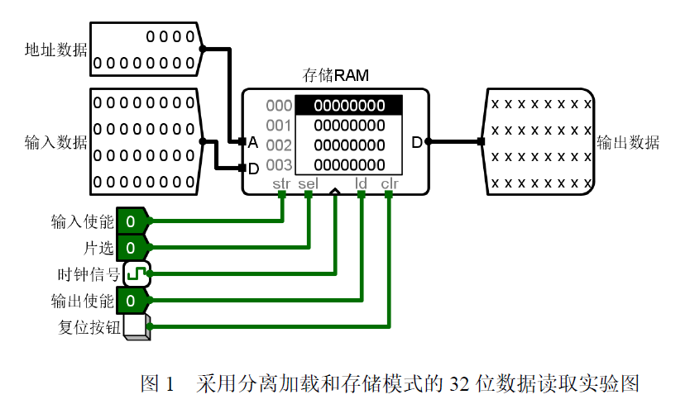

设计思路：
（1）存储器扩展
（2）存储器存储字模
（3）存储器写入和读出控制

2.寄存器堆设计
分析图2-2-1所示的寄存器堆的原理图，构建含有32个32 位寄存器堆Regfile 的电路，写入操作需有时钟信号控制，读取操作是组合电路。
要求：
(1)MIPS寄存器堆文件的端口信号如表2-2-1所示:
表2-2-1 RegFile端口信号
信号名称 | 位宽 | 方向 | 描述
clk | 1 | I | 时钟信号
R1# | 5 | I | 读出寄存器地址1
R2# | 5 | I | 读出寄存器地址2
W# | 5 | I | 写入寄存器地址
Din | 32 | I | 写入寄存器数据
WE | 1 | I | 写入使能控制
RD1 | 32 | O | 寄存器地址1读出数据
RD2 | 32 | O | 寄存器地址2读出数据
(2)寄存器0#的内容始终为32位全零，即R[0]恒等于0;
(3)有两个读端口和一个写端口，并封装成子电路;
(4)能在时钟信号有效时写入数据到指定寄存器，能够随时读取任意一个寄存器的数据;
(5)为了能在后续实验中直接引用该寄存器堆模块，请按照给出的引脚图进行设计，不要改变引脚和隧道的名称;
(6)验证寄存器堆功能的正确性
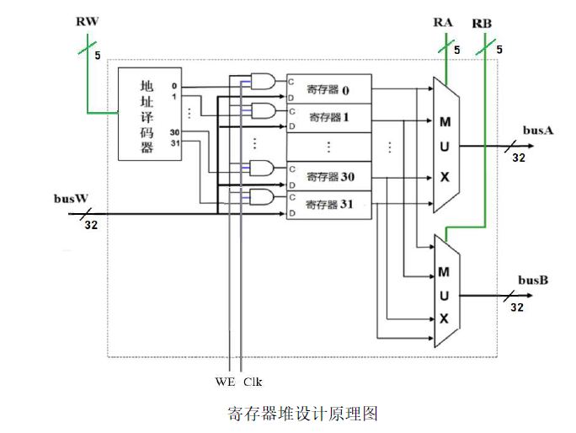
图2-2-1 寄存器堆设计原理图

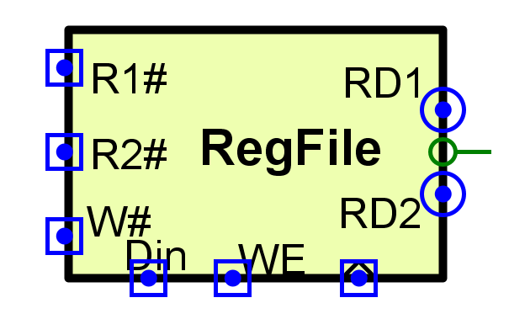
图2-2-2寄存器堆封装

3.硬件Cache机制设计
设计一个直接相联映射的Cache机制。要求如下：
（1）Cache容量为32B，分为8个块，内存容量为64KB，采用字节编址。请按照原理图2-3-1设计一个采用直接相联的Cache映射控制电路。
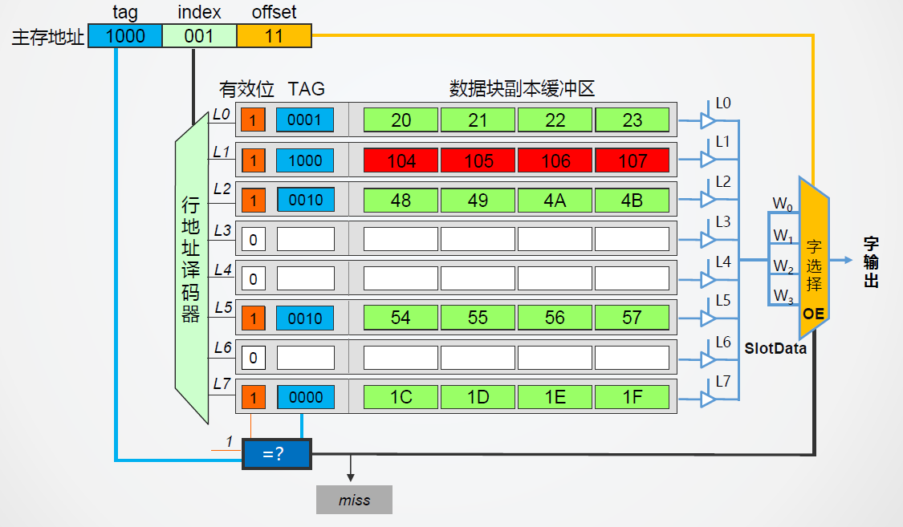
图2-3-1 直接映射Cache的内部结构
(2)Cache的封装如图2-3-2所示，封装的端口信号名称如表2-3-1所示。
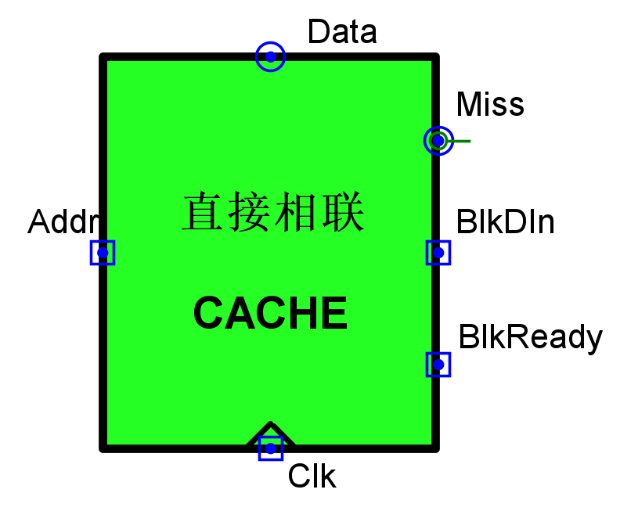
图2-3-3 Cache的封装
表3-2-1 封装后的Cache端口信号
引脚 | 输入/输出 | 位宽 | 功能描述
Addr | 输入 | 16 | 数据地址
Data | 输出 | 8 | cache数据输出
Miss | 输出 | 1 | 缺失状态，高电平有效
BlkDin | 输入 | 32 | 块数据
BlkReady | 输入 | 1 | 二级存储器块数据就绪信号，高电平有效
CLK | 输入 | 1 | 时钟信号，上跳沿有效
(3)验证Cahe的正确性（使用Cache自动测试电路？？）

三、思考题
如何验证运算器的结果是否正确？

四、实验报告
1、 根据本次实验内容的要求，写出实验操作步骤，包括：电路原理图、功能表、仿真检测图、输入输出对应表、错误现象及原因分析、思考题等内容。
2、 将实验报告和电路图.circ文件打包并上传到课程教学平台（雨课堂）。

实验3 简单模型机实验

一、实验目的：
- 掌握专用通路单周期MIPS CPU的基本原理；
- 掌握构建MIPS CPU完整数据通路的过程；
- 掌握硬布线控制器设计的基本原理

二、实验内容：

1.构建完整的数据通路
根据图3-1给出MIPS32单周期数据的基本通路，分析表3-1中模型机需实现的MIPS32指令，在Logisim中构建完整的数据通路图。
表3-1 模型机指令
编号 | MIPS指令 | RTL功能描述
1 | Slt rd,rs,rt | R[rd]←R[rs]<R[rt]？1:0 （有符号比）
2 | Add rd,rs,rt | R[rd]←R[rs] + R[rt]
3 | Sub rd,rs,rt | R[rd]←R[rs] - R[rt]
4 | Lw rt,imm(rs) | R[rt]←M[R[rs] + signExt(imm)]
5 | Sw rt,imm(rs) | M[R[rs]+signExt(imm)]←R[rt]
6 | Ori rt,rs,imm | R[rt]←R[rs] | signExt(imm)
7 | Beq rs,rt,imm | If(R[rs]==R[rt]) PC←PC+signExt(imm)<<2
8 | Jal JumpAddr | PC = JumpAddr; GPR[31] = PC + 4
图3-1MIPS32的单周期基本数据路通

2.控制器设计
分析表3-1中的指令，建立指令与控制信号关系，填写表3-2。
控制信号  指令 | 输入信号 |  |  | 输出信号
Slt
Add
Sub
Lw
Sw
Ori
beq
Jal

为了便于调试，建议增加复位按钮，用于复位存储器中的数据。根据指令格式将汇编程
序转换为机器代码表示，并写入指令存储器中，启动程序执行，然后写出执行每条指令后寄存器中保存的值，并验证执行结果的正确性。参照以下累加程序的验证过程，使用冒泡排序程序进行正确性验证。累加程序的验证过程如下。

3.验证模型机的功能

（1）.编写验证程序的汇编代码
编写一个计算1+2+…+n 的累加和程序，从第0单元中读入参数n，通过循环累加的算法计算累加和，结果保存到第4 单元（假定Logisim 的RAM 容量为64K*32b=256KB，则相当于其中的第0x0001 单元）。
该程序的汇编代码如下：
 | .data
 | n: .word 100
 | sum: .word
 | .text
 | lw $3, 0($0) # 读取主存地址0$0000 处的n到$3
 | ori $5, $0, 1 # $5 内容初始化（循环变量i）为1
 | ori $2, $0, 1 # $2 内容初始化（循环增量）为1
 | add $3, $3, 1 #循环终止值 $3=$3+1
 | add $4,$0,$0 #$5 内容初始化（sum）
loop: | add $4, $4, $5 # 将i 加到$4（累加和）
 | add $5,$5,$2 #$5=$5+1
 | slt $1,$5,$3 #$5 =n 循环终止
 | beq $1,$0,finish
 | jal loop # 无条件跳转到loop 执行
finish: | sw $4, 4($0) # 将累加结果保存到0$0001 单元
end: | jal end # 无条件跳转到end 执行

（2）.将汇编代码转换为机器代码
将编写好的汇编程序读入MARS 中进行汇编调试，通过仿真执行后，把汇编程序转换成机器代码，写入到一个机器代码文件中。具体步骤如下。

①存储模式设置
由于单周期CPU 设计中没有考虑内存管理单元，且指令存储器和数据存储器分离，所有地址为主存物理地址，并且起始地址都是0，因此，为了使测试程序能在MARS中仿真运行，需配置MARS 模拟器中的Memory Configuration。可以将菜单Settings 中的Memory Configuration 选项设置为Compact，Data at Address 0。这样数据段的起始地址就从0 开始，如图3-2所示。
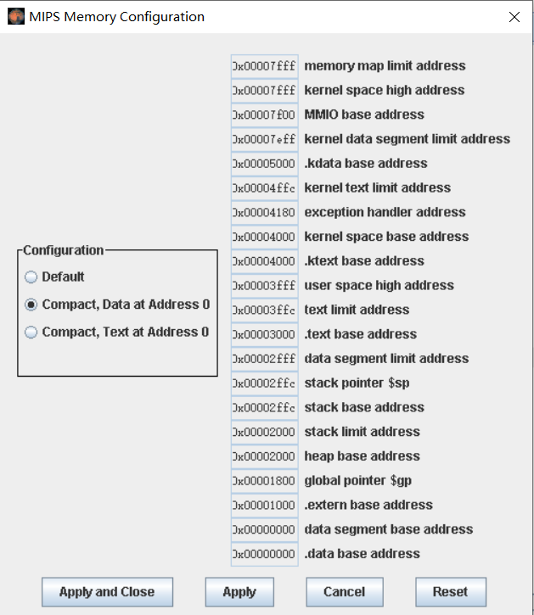
图3-2 存储器设置

②仿真执行并生成机器代码
程序仿真过程中的代码、数据以及各寄存器的内容如图3-3所示。
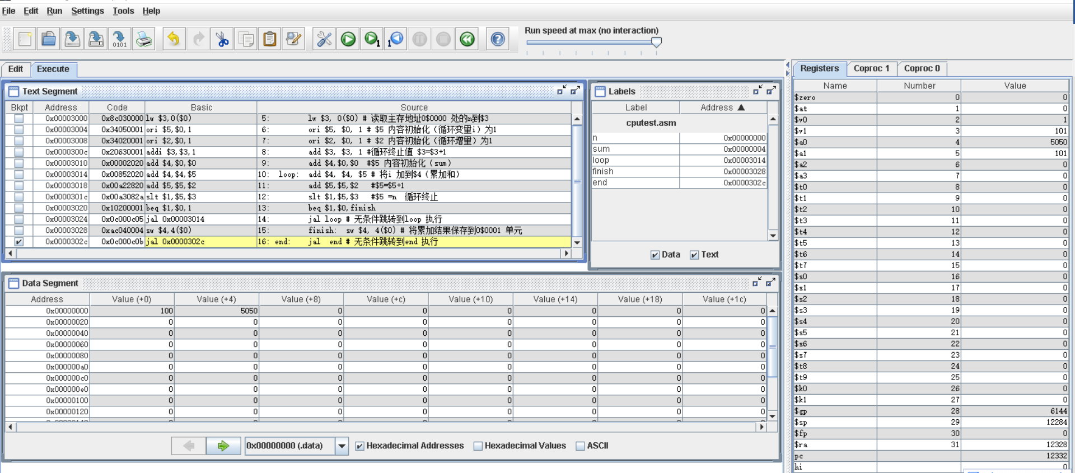
图3-3 样例程序1的运行结果

③机器代码导出
在MARS中选择File->Dump Memory将指令和数据分别如图3-4所示的“Hexadecimal Text”格式导出到某个文本文件中后，插入首行内容为V2.0 raw。这样，可以通过在Logisim 中选择Load Image 功能，将导出的文件直接加载到ROM 组件中。
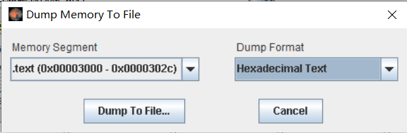
图3-4 导出代码段机器码

假设将上述图3-3中的机器代码导出到文件test.o 中，则test.o 中的内容如下：
v2.0 raw
8c030000
34050001
34020001
20630001
00002020
00852020
00a22820
00a3082a
10200001
0c000c05
ac040004
0c000c0b

（3）.将代码和数据分别写入IM和DM 并启动执行
将上述导出的二进制机器编码文件分别装入Logisim 的IM和DM后，启动执行，主要包含以下步骤：

①为指令寄存器加载机器指令
在Logisim 中，作为IM的ROM 模块（作为指令存储器）上用鼠标右键点击，选择“加载数据镜像”，入机器代码文件。如图3-5所示。
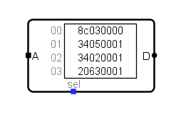
图3-5 将指令装入指令存储器

②在数据存储器DM中存储参数n
在CPU 电路图中，选中数据存储器DM（RAM），用鼠标右键点击，选择Edit Content，在0x0000 位置处，写入参数值n（如0xa）。如图3-6 所示。
图3-6 初始化数据寄存器

③验证样例程序功能
在Logisim 的仿真菜单下，选择合适的频率，如1kHz，选中Ticks Enable，开始自动执行机器代码，程序执行结束后查看数据存储器DM中0x0001 处的结果。如图3-7 所示。
图3-7 查看程序运行结果（0x37）
修改参数n为其他值，并进行验证。

4.编写数组排序程序并验证

三、思考题
1.如果增加R型and指令和I型srli 指令，则需要对单周期处理器进行哪些修改？
2.在计算累加和程序中，参数设置为何值时，运算结果可能不对？为什么？
3.请用8条指令写出不少于十个数的排序程序，算法不限，并在设计的CPU 中进行验证。

四、实验报告
1、 根据本次实验要求，写出实验操作步骤，包括：仿真检测图、错误现象及原因分析、思考题等内容。以word 或PDF 格式提交
2、 将实验报告和电路图.circ 文件打包上传到教学支撑平台的网站中。

